Z A R Z Ą D Z E N I E Nr 11/2020
BURMISTRZA MORYNIA
z dnia 13 lutego 2020 r.

w sprawie procedur postępowania w sytuacjach związanych z występowaniem zwierząt wolno żyjących na terenach zabudowanych Gminy Moryń

Na podstawie art. 31 ustawy z dnia 8 marca 1990 r. o samorządzie gminnym (Dz. U. z 2019 nr 506 ze zm.) zarządzam co następuje:
§1. Określam procedury postępowania w sytuacjach związanych z występowaniem zwierząt wolno żyjących na terenach zabudowanych Gminy Moryń w brzmieniu stanowiącym załącznik nr 1 do Zarządzenia.
§ 2. Nadzór nad realizacją Zarządzenia powierza się:
- Stanowisku ds. gospodarki mieniem i ochrony środowiska
- Stanowisku ds. obronności, zarządzania kryzysowego.
§ 3. Zarządzenie wchodzi w życie z dniem podpisania.

Załącznik nr 1
do Zarządzenia 11/2020
Burmistrza Morynia
z dnia 13 lutego 2020 r.

Procedury postępowania w sytuacjach związanych z występowaniem zwierząt dzikich na terenach zabudowanych Gminy Moryń

Podstaw prawna:
- Ustawa z dnia 21 sierpnia 1997 r. o ochronie zwierząt (Dz. U. z 2019 poz. 122 ze zm.);
- Ustawa z dnia 11 marca 2004 r. o ochronie zdrowia zwierząt oraz zwalczania chorób zakaźnych zwierząt ( Dz. U. z 2018 r. poz. 1967);
- Ustawa z dnia 13 września 1996 r. o utrzymaniu porządku i czystości w gminach
(Dz. U. z 2019 r. poz. 2010 ze zm.);
- Ustawa z dnia 13 października 1995 r. prawo łowieckie (Dz. U. 2018 r. 2033 ze zm.);
- Ustawa z 8 marca 1990 r. o samorządzie gminnym (Dz. U. 2019 r. poz. 506 ze zm.);
- Ustawa z 27 kwietnia 2001 o odpadach (Dz. U. 2019 r. 701 ze zm.);
- Ustawa z 20 czerwca 1997 r. Prawo o ruchu drogowym ( Dz. U. 2018 r. poz. 1990
ze zm.).

- Postępowanie ze zwierzętami wolno żyjącymi padłymi ( schemat - załącznik nr 1 )

Etapy postępowania:
- Osoba, która stwierdziła występowanie martwego zwierzęcia dokonuje zgłoszenia na Policję lub do Straży Pożarnej lub Urzędu Miejskiego w Moryniu.
- W przypadku podejrzenia choroby zakaźnej u zwierząt zastosowanie mają przepisy ustawy Ustawa z dnia 11 marca 2004 r. o ochronie zdrowia zwierząt oraz zwalczania chorób zakaźnych zwierząt (Dz. U. z 2018 r. poz. 1967), zgodnie z art. 42 ustawy obowiązkowe jest:
- niezwłoczne powiadomienie organu Inspekcji Weterynaryjnej albo najbliższego podmiotu świadczącego usługi z zakresu medycyny weterynaryjnej albo Burmistrza;
- pozostawienia zwierząt w miejscu ich przebywania i nie wprowadzania tam innych zwierząt;
- uniemożliwienia osobom postronnym dostępu do pomieszczeń lub miejsc, w których znajdują się zwierzęta podejrzane o zakażenie lub chorobę, lub zwłoki zwierzęce;
- udzielania organom Inspekcji Weterynaryjnej oraz osobom działającym w imieniu tych organów wyjaśnień i podawania informacji, które mogą mieć znaczenie dla wykrycia choroby i źródeł zakażenia lub zapobiegania jej szerzeniu.

- Postępowanie w przypadku występowania zwierząt wolno żyjących na terenie zabudowanym Gminy Moryń (schemat załącznik nr 2)

- Osoba, która stwierdziła występowanie wolno żyjącego zwierzęcia na terenie zabudowanym dokonuje zgłoszenia do Centrum Powiadamiania Ratunkowego lub na Policję lub do Straży Pożarnej lub Urzędu Miejskiego w Moryniu.
- CPR lub Policja lub Staż Pożarna lub pracownik Urzędu Miejskiego w Moryniu powiadamia firmę, z którą Gmina ma podpisana umowę na wyłapywanie zwierząt wolno żyjących (koordynator akcji).
- Koordynator akcji wyjeżdża do interwencji, wyłapuje zwierzę
i przetransportowuje do środowiska naturalnego bytowania. Jeżeli nie ma takiej - możliwości przegania zwierzę w kierunku środowiska naturalnego bytowania. Koordynator współpracuje ze służbami pomocniczymi tj.: Policja, Straż Pożarna, Nadleśnictwo, Lekarz Weterynarii, Powiatowy Lekarz Weterynarii.
- Policja współdziała z koordynatorem w zakresie zabezpieczenia terenu oraz ochrony życia i zdrowia ludzi.
- Straż Pożarna, która bierze udział w odłowieniu lub przegonieniu zwierzęcia współpracuje z koordynatorem.
- Nadleśnictwo w przypadku wystąpienia zwierząt łownych wskazuje ewentualne miejsce wywozu odłowionych zwierząt.
- Lekarz Weterynarii, z którym Gmina ma podpisaną umowę na świadczenie usług weterynaryjnych lub lekarz weterynarz, z którym koordynator ma podpisana umowę, w przypadku konieczności użycia aplikatora pneumatycznego do podania środka nasennego zwierzęciu, określa dawkę ww. środka oraz nadzoruje akcję.
- Powiatowy Lekarz Weterynarii podejmuje interwencję w przypadku podejrzenia choroby zakaźnej.

- Postępowanie ze zwierzętami wolno żyjącymi rannymi w przypadku udziału w wypadku komunikacyjnym

Zgodnie z Prawem o ruchu drogowym kiedy do zranienia zwierzęcia dojdzie w wyniku wypadku komunikacyjnego, wówczas w pierwszej kolejności konieczne jest usunięcie zwierzęcia z drogi tak, oby nie zagrażało bezpieczeństwu dla innych uczestników ruchu drogowego. Uczestnikowi zdarzenia zobowiązany jest pomóc zarządca drogi. Jednostka przyjmująca zgłoszenie powiadamia wg właściwości zarządcę drogi (drogi powiatowe – Powiatowy Zarząd Dróg, drogi wojewódzkie – Zarząd Dróg Wojewódzkich).

Policja zgodnie z art. 129 Prawo o Ruchu Drogowym czuwa nad bezpieczeństwem i porządkiem na drogach.

- Wykaz osób i telefonów

LP. | Nazwa | Osoba odpowiedzialna | Nr telefonu,  godz. urzędowania
1. | Powiatowy Lekarz Weterynarii | Hubert Gumowski | 91 416 22 74  602 650 670  Całodobowo
2. | Lekarz Weterynarii | Hubert Jagusz | 91 414 11 71  8.00-18.00
3. | Koordynator akcji | Marcin Kudawski ,,Larus ” | 503 355 211  całodobowo
4. | Centrum Powiadamiania Ratunkowego |  | 112  całodobowo
5. | Komisariat Policji  w Chojnie | Dyżurny | 997,  91 466 63 11  całodobowo
6. | Straż Pożarna | Dyżurny | 998  całodobowo
7. | Stanowisko  ds. gospodarki mieniem i ochrony środowiska | Pracownik Urzędu  Miejskiego w Moryniu | 91 466 79 54  7.15-15.15
8. | Stanowisku ds. obronności, zarządzania kryzysowego | Pracownik Urzędu  Miejskiego w Moryniu | 91 466 79 61  7.15-15.15
9. | Nadleśnictwo Mieszkowice |  | 91 431 26 45  7.00-15.00
10. | Powiatowy Zarząd Dróg |  | 416-63-64, 416-64-78  7.00-15.00
11. | Zarząd Dróg Wojewódzkich |  | 91 414 16 57  7.00-15.00
12. | Generalna Dyrekcja Dróg Krajowych i Autostrad |  | 91 432 53 00  7.30- 15.30

- Arkusz uzgodnień

LP. | Nazwa | Uzgodniono  (pieczątka i podpis) | Data
1. | Burmistrz Morynia
2. | Powiatowy Lekarz Weterynarii
3. | Powiatowa Straż Pożarna
4. | Koordynator akcji (podmiot, z którym Gmina ma zawartą umowę)
5. | Komisariat Policji w Chojnie
6. | Inspektor ds. obronności, zarządzania kryzysowego
7. | Podinspektor ds. gospodarki mieniem i ochrony środowiska

- Załącznik nr 1 do procedur postępowania w przypadku występowania zwierząt wolno żyjących na terenach zabudowanych Gminy Moryń

Schemat postępowania w przypadku występowania zwierząt padłych
na terenach zabudowanych Gminy Moryń

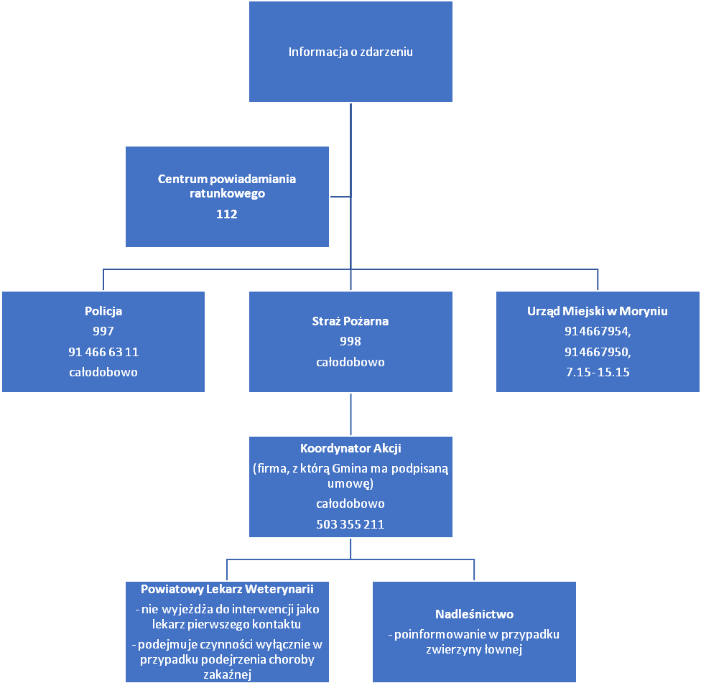

- Załącznik nr 2 do procedur postępowania w przypadku występowania zwierząt wolno żyjących na terenach zabudowanych Gminy Moryń

Schemat postępowania w przypadku występowania zwierząt wolno żyjących na terenach zabudowanych Gminy Moryń

